1. 进入<http://211.95.75.126:90/#/dashboard> admin/7nRdbM>d 登录教育云admin平台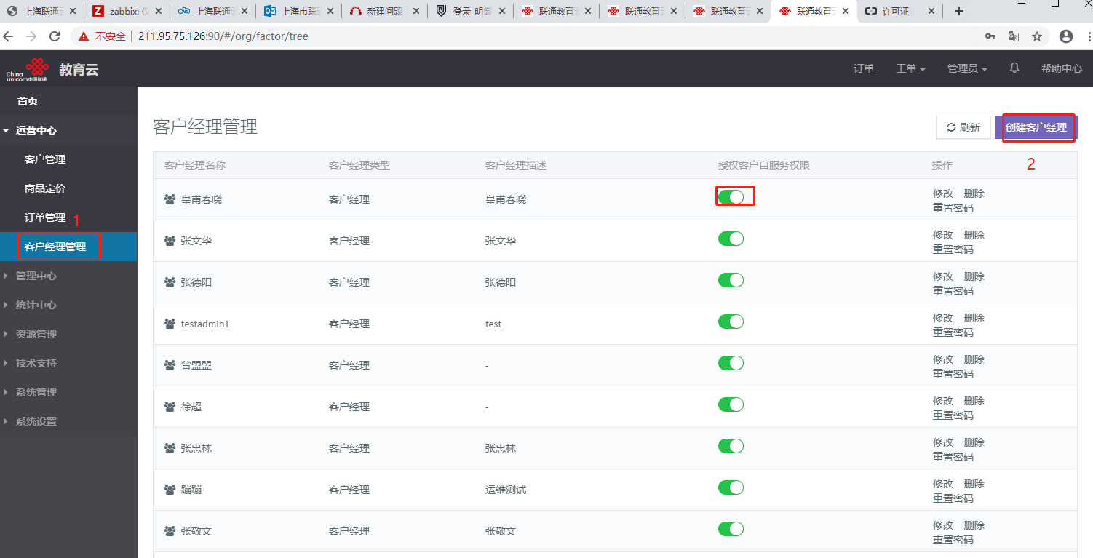

客户经理账户---》用户账号---》专有网络vpc-----》专有网络---》交换机------》。。。。。

一个销售 一个客户经理账户

客户经理下创建用户

创建客户经理，输入信息后确定

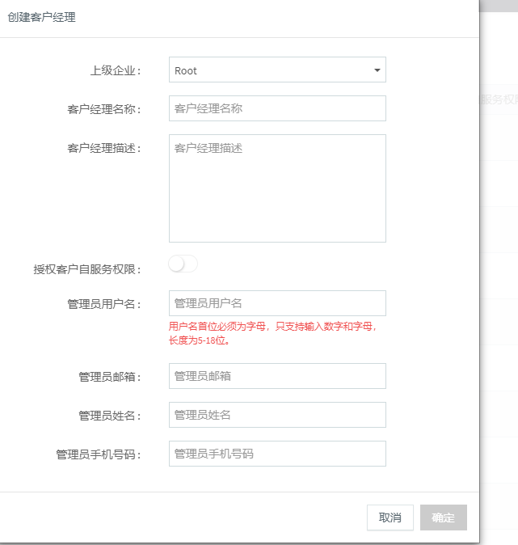

创建客户

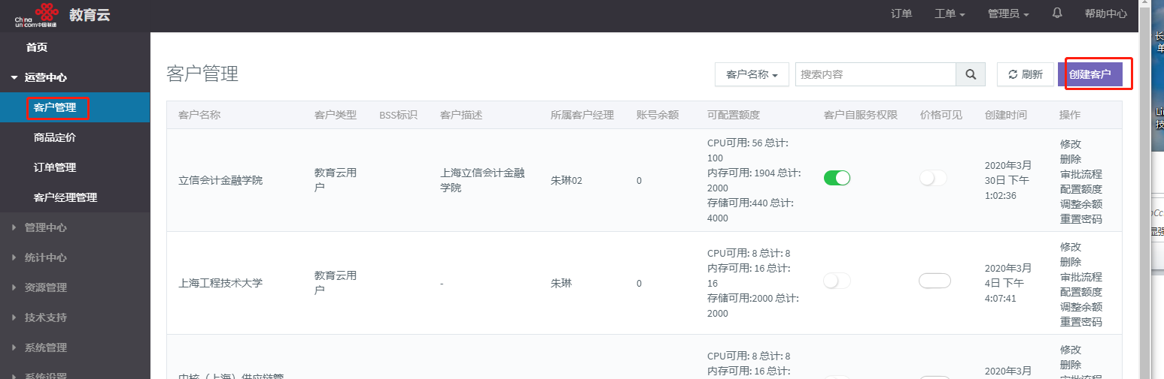

填写信息后确认，注意要填写自己的邮箱，用于收密码邮件

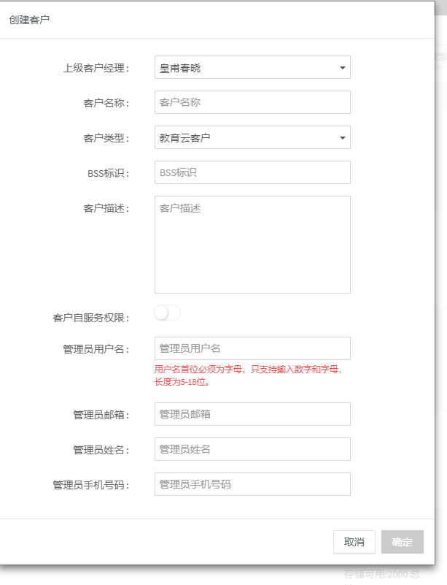

1. 进入租户

创建专有网络VPC

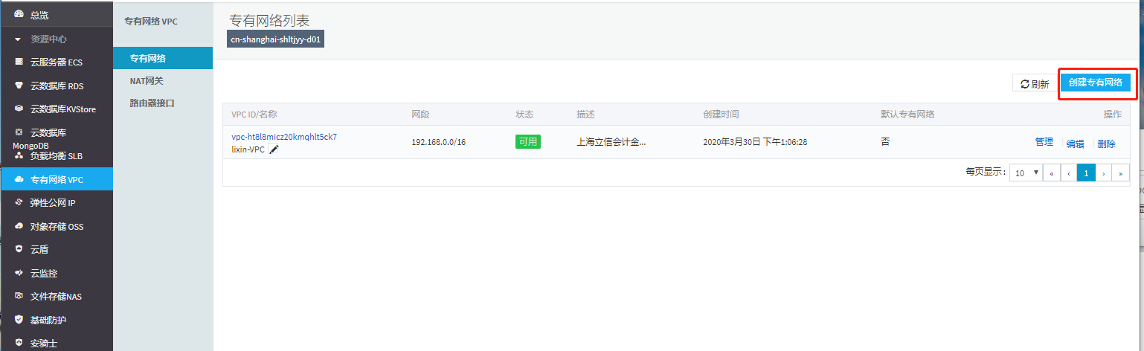

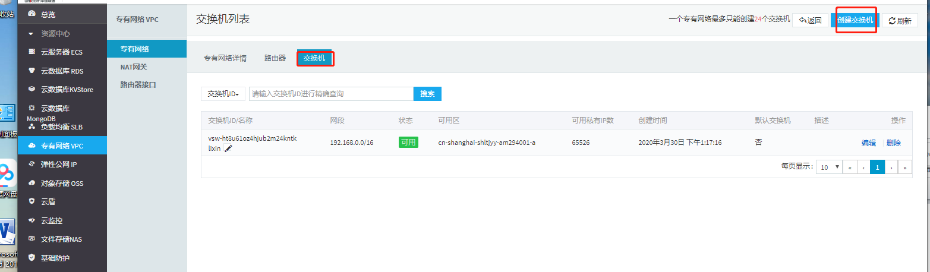

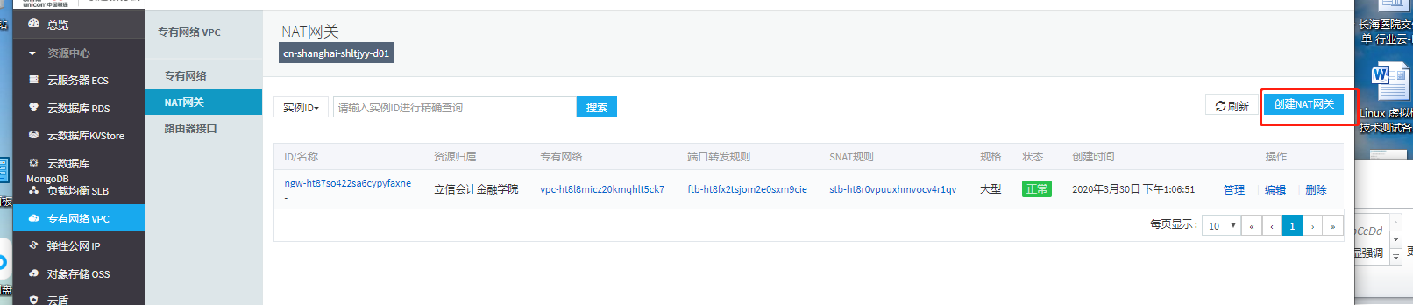

添加NAT网关

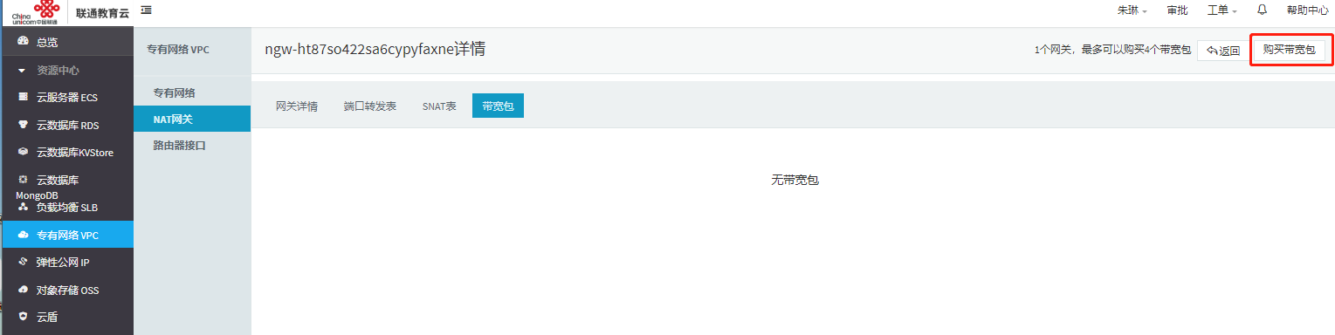

添加SNAT

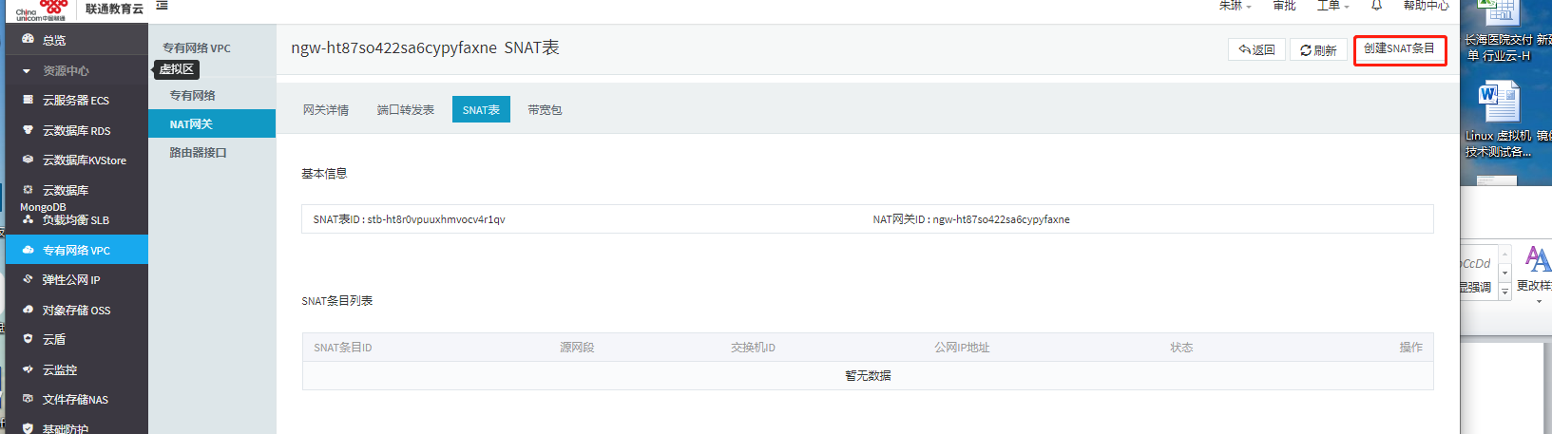

1. 添加虚拟机，之前要创建安全组

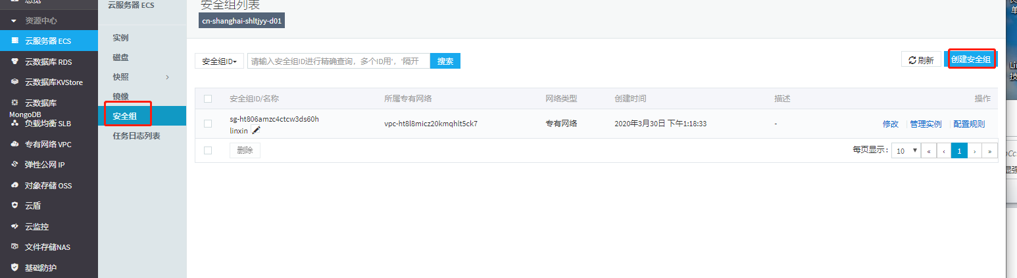

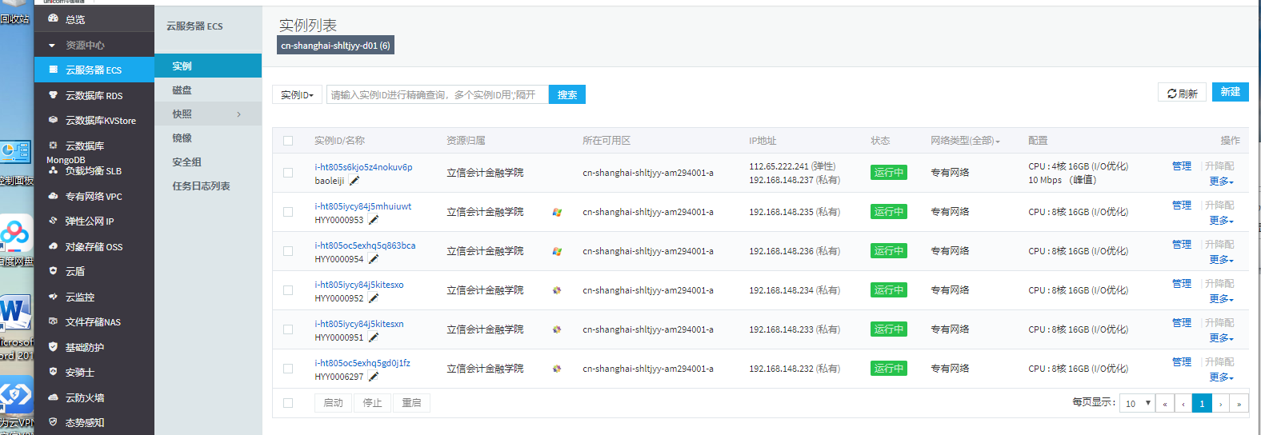

1. 安全方面

主机防护

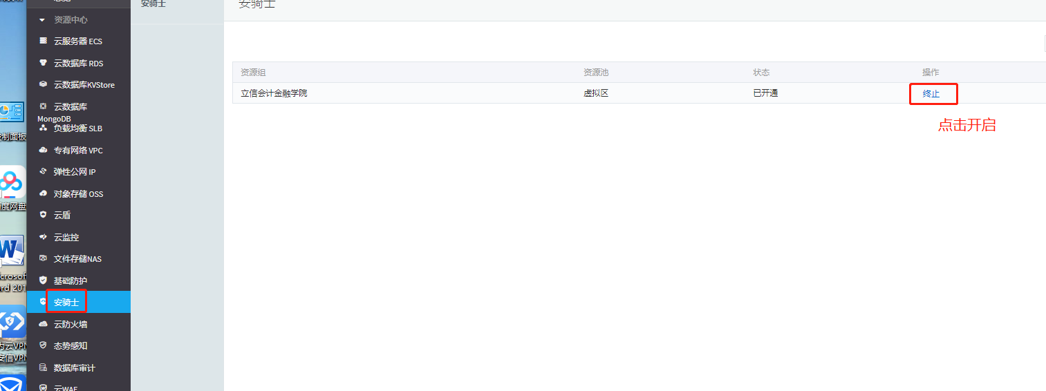

云防火墙

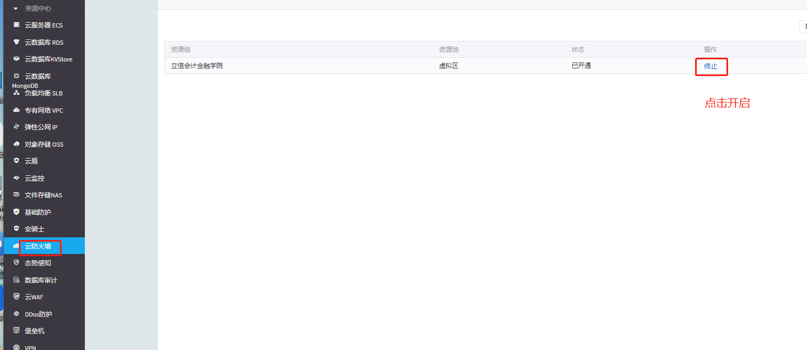

堡垒机

新建堡垒机    规格4核16g，需要800G的数据盘

创建时无需设置密码

登录后更改密码交付用户 数据库审计同

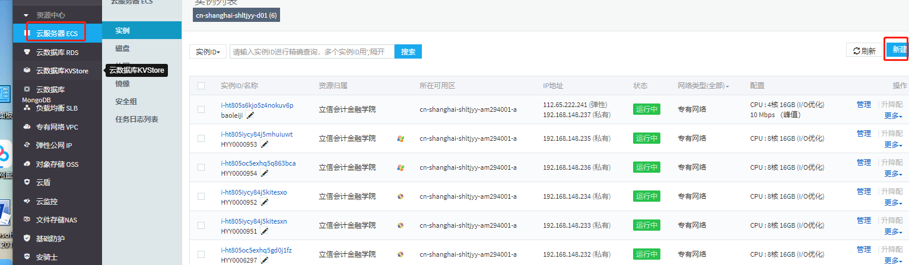

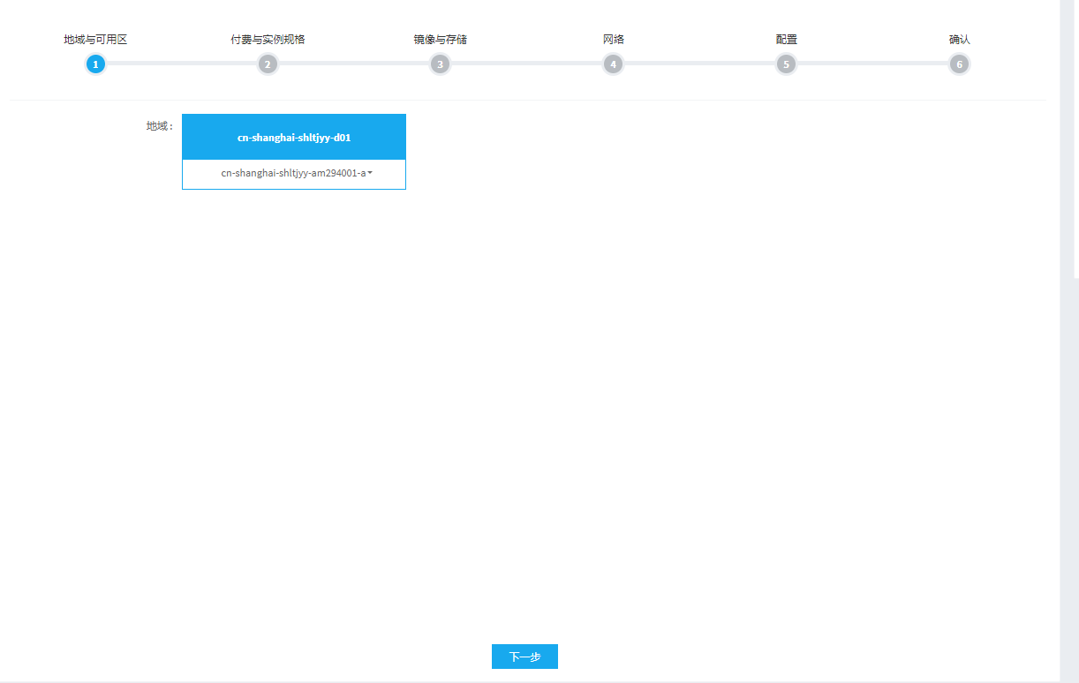

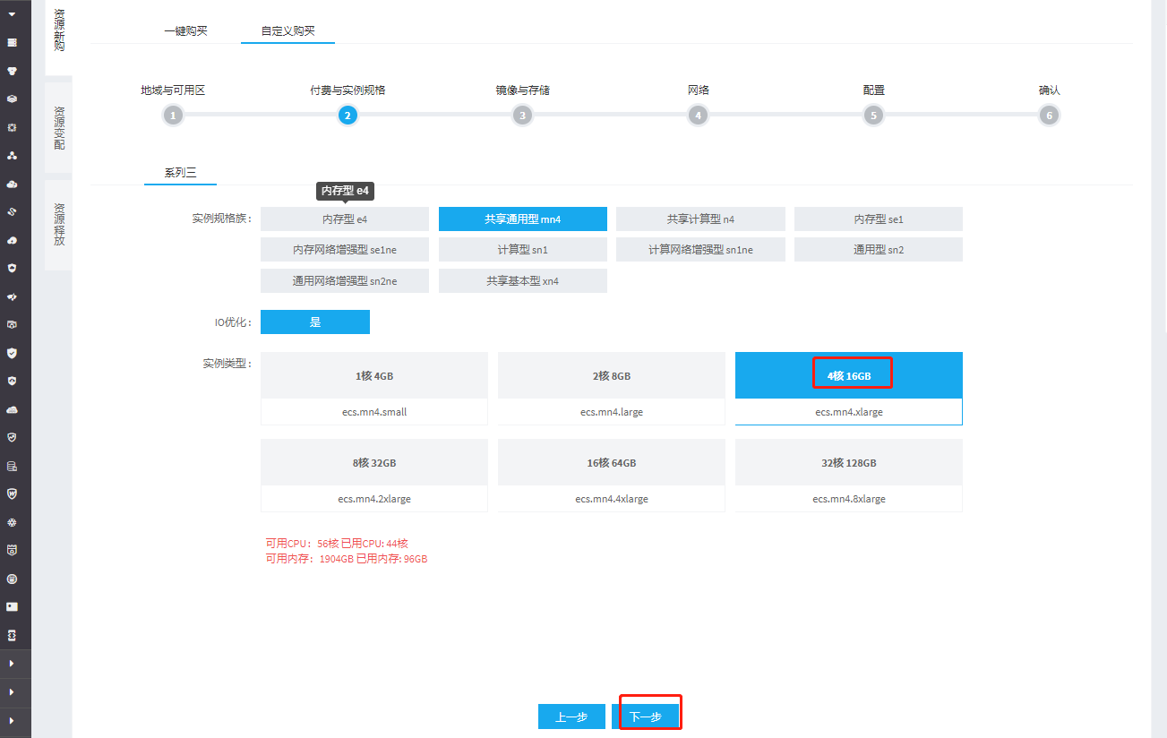

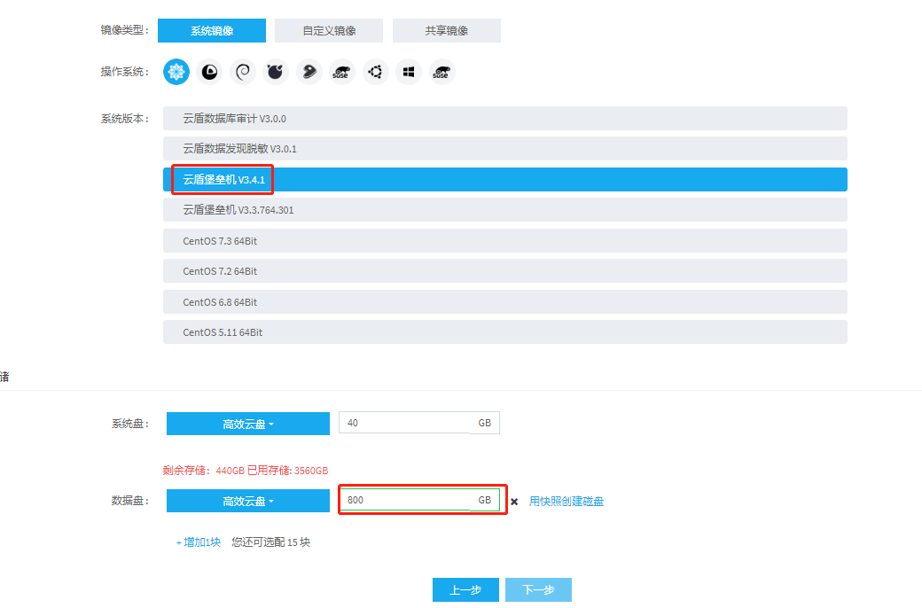

确定后就申请公网绑定到这个虚拟机上

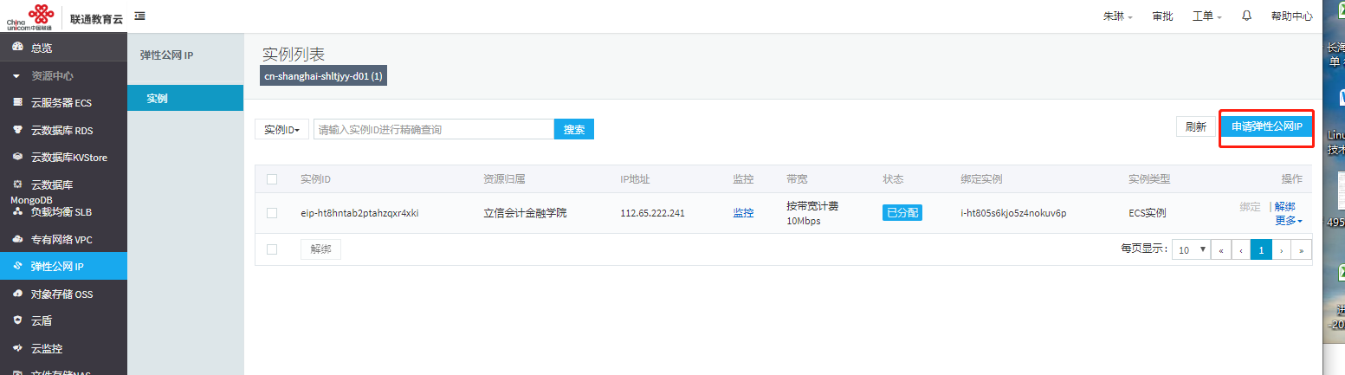

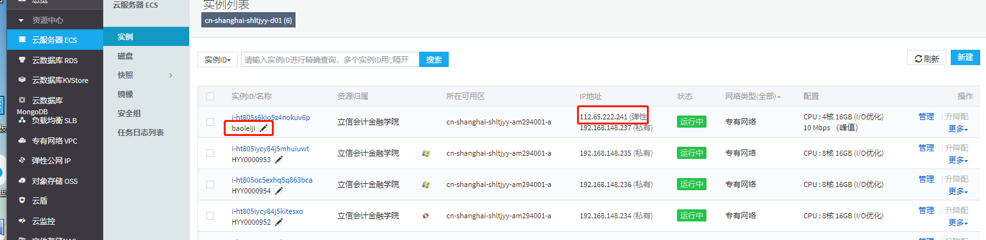

在web页面访问堡垒机 <https://112.65.222.241:443> admin/ uS9534r2LW5^7YqO50

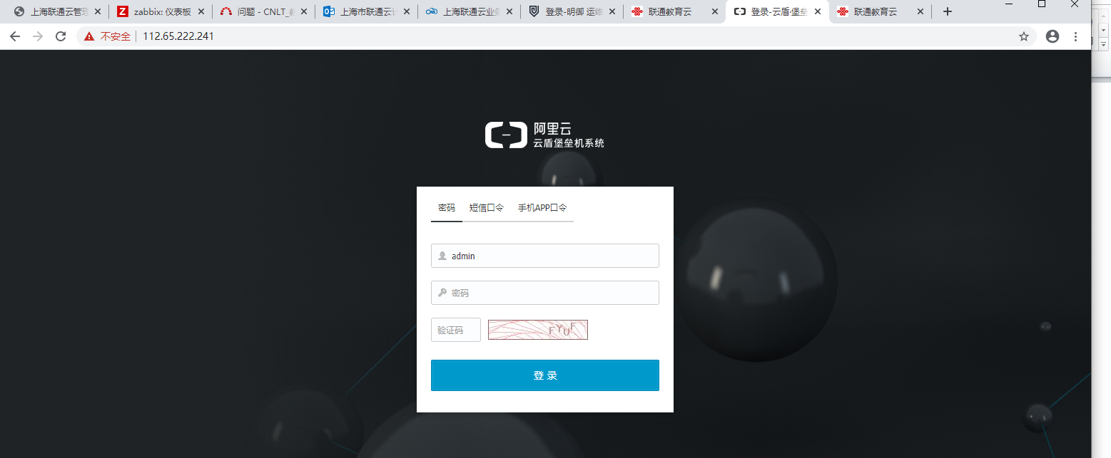

生成许可证 找海继尚申请license

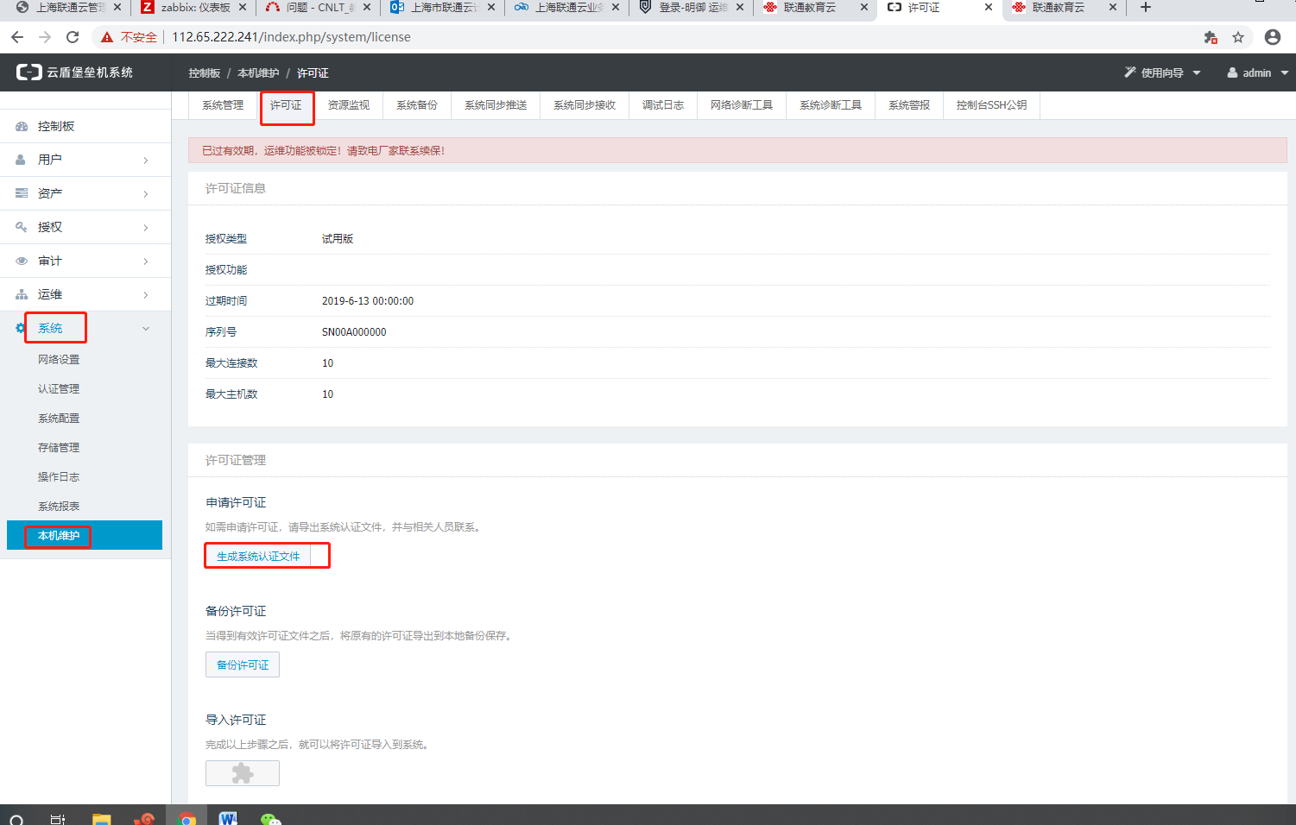

将下载好的license给高振清找海继尚要license然后上传到堡垒机

